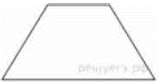
Задание 12. (60) Основания равнобедренной трапеции равны 5 и 17, а её боковые стороны равны 10. Найдите площадь трапеции.

